**ПАМЯТКА**

**БЕЗОПАСНОСТЬ НА ДОРОГАХ**

1. Каждый водитель должен обезопасить себя и своих пассажиров.
2. Особенно, если в салоне находится ребенок. Для этого автовладелец должен быть максимально внимательным на дороге и соблюдать все правила дорожного движения
3. Важно! В машине, оснащенной ремнями безопасности, перевозка детей до 12-ти лет возможна исключительно при использовании специального удерживающего устройства (автокресло или автолюлька). Для этих целей также может использоваться подушка-бустер или треугольник-адаптер.
4. Перевозка детей до 12-ти лет в автомобиле на переднем сиденье не запрещена. ОДНАКО обязательным условием для этого является наличие специального кресла или автомобильной люльки для малышей. Применение бустера или треугольного адаптера в этом случае НЕ РАЗРЕШЕНО!

**СОВЕТЫ!**

* Продумайте маршрут и отдохните перед дорогой.
* Проверьте состояние вашей машины перед поездкой.
* Никогда не употребляйте алкоголь, перед тем как сесть за руль. Алкоголь влияет на остроту зрения, рассеивает внимание, повышает утомляемость и увеличивает время реакции.
* Ремни безопасности и специальное сиденье для детей должны соответствовать росту и весу ребенка. Следите, чтобы ремень безопасности был отрегулирован по росту ребенка и находился не на уровне его шеи.
* Самое безопасное место в машине для детей до 12 лет – центральное заднее сиденье.
* Прежде, чем начать движение, убедитесь в том, что ребенок пристегнут.
* Следите, чтобы во время поездки двери и окна в автомобиле всегда были заблокированы, поскольку дети любят нажимать самостоятельно различные кнопки и играться с ручками.
* Учите ребенка правильно выходить из автомобиля через правую дверь, которая находится со стороны тротуара.
* Не оставляйте детей в машине без присмотра.
* Приучайте детей к правильному поведению в транспорте и на дороге, объясняйте возможные последствия детской шалости или невнимания, сделайте все, чтобы Ваши дети чувствовали ответственность за свои действия.

**Пожалуйста, помните, что личный пример - лучший метод воспитания детей.**

**Берегите своих детей!**

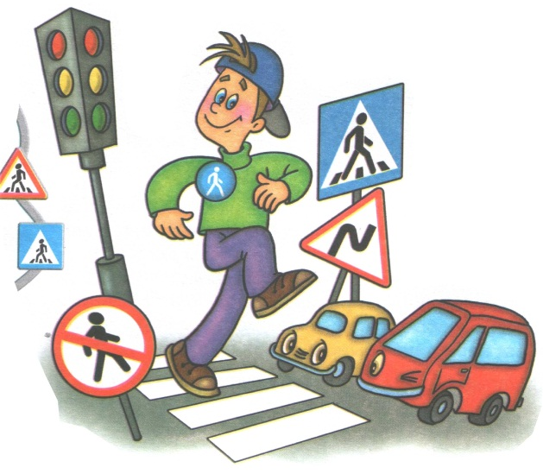

**Инструкция о правилах безопасного поведения детей на объектах железнодорожного транспорта**

**1.Общие требования безопасности:**

* железная дорога является зоной повышенной опасности;
* бесцельное пребывание детей на ней и несоблюдение правил безопасного поведения нередко заканчивается трагически;
* движение по железнодорожным путям запрещено, даже при отсутствии на них подвижных составов;
* при движении вдоль железнодорожного пути не подходите ближе 5 метров к крайнему рельсу;
* на электрифицированных участках железной дороги не поднимайтесь на электрические опоры, не прикасайтесь к лежащим на земле электропроводам, не влезайте на вагоны, цистерны и другие железнодорожные объекты в целях предотвращения контакта с проводами высокого напряжения;
* не цепляйтесь за движущийся железнодорожный состав, маневренные тепловозы и другие подвижные составы.

**2.Требования безопасности при переходе железнодорожных путей:**

* переходите железнодорожные пути только в установленных местах, пользуйтесь при этом пешеходными мостками, тоннелями, переходами;
* перед переходом путей по пешеходному настилу необходимо убедиться в отсутствии движущегося подвижного состава. При приближении поезда, локомотива или вагонов остановитесь, пропустите их и, убедившись в отсутствии движущегося подвижного состава по соседним путям, продолжайте переход;
* при переходе через железнодорожные пути не подлезайте под вагоны и не перелезайте через автосцепки;
* подходя к железнодорожному переезду, внимательно следите за световой и звуковой сигнализацией, а также за положением шлагбаума.

**3.Требования безопасности при посадке в вагон и выходе из него:**

* подходите непосредственно к вагону только после полной остановки поезда;
* посадку в вагон и выход из него производите только со стороны перрона или посадочной платформы;

**4.Требования безопасности при экстренной эвакуации из вагона:**

* в случае экстренной эвакуации из вагона старайтесь сохранять спокойствие;
* берите с собой только самое необходимое;
* при выходе через боковые двери и аварийные выходы будьте внимательны, чтобы не попасть под встречный поезд.

